Выкопировка из Карты градостроительного зонирования территории п. Киркколахти правил землепользования и застройки Кааламского сельского поселения,

утвержденных Решением Совета Сортавальского муниципального района от 30 ноября 2017 г. № 303

Действующая редакция:

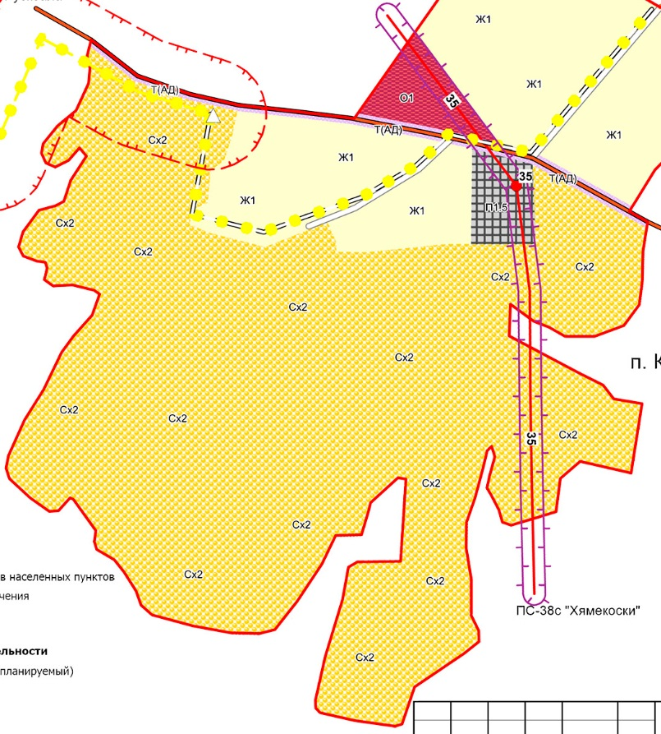

Вносимое изменение:

